Nome del corso TIPOLOGIA DEI MATERIALI PER LA MODA - ABPR30

A.A. 2022/2023

Prof. Francesca Tacconi

Data | Orario lezione |  | ore
 | mattina | pomeriggio
09/01/2023 |  | 14:30-19:30 | 5
16/01/2023 |  | 14:30-19:30 | 5
Totale monte ore |  |  | 10

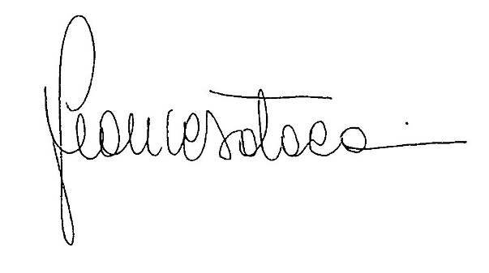
Data 21/12/2022

Firma

